B211050172 Т.Ачит Курсын төсөл

File > New > Project шинэ файл үүсгэж өөрийн өгөгдлийн дагуу схемийг цуглуулна. Хялбар болгохын тулд блокын трансформатор, генератор гэх мэт нэг бүрчлэн үүсгээд хуулах зарчмаар бусдыг хийж генераторыг Synchronous Machine сонгон оруулна, хөдөлгүүрийг Asynchronus Machine сонгон оруулж өгсөн.

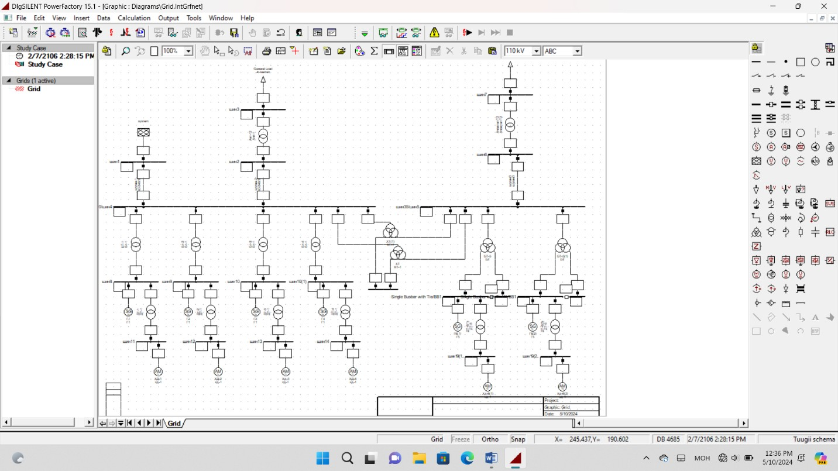

# Шиний хүчдэлийг оруулж өгөхдөө:

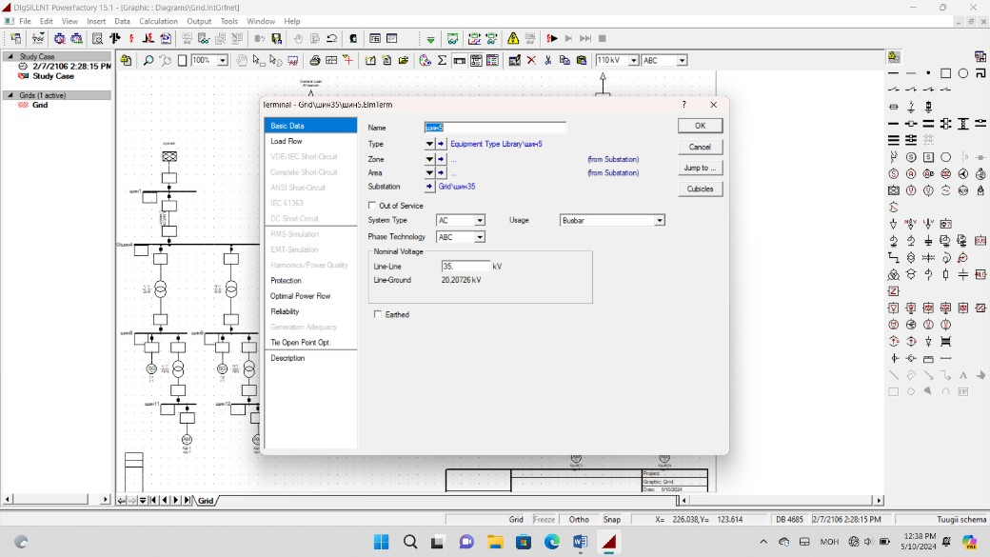Шинийг оруулахдаа Busbar сонгон оруулна. Edit Relevant Objects for Calculation

> Busbar сонгож шинийн нэр хүчдэлийн түвшин бүрийг оруулж өгнө.

6,3 кВ болон 35 кВ-ын стандарт шин байхгүй учир өөрөө үүсгэж өгсөн. Харин бусад бүх шинийг Global type хэсгээс сонгож оруулсан.

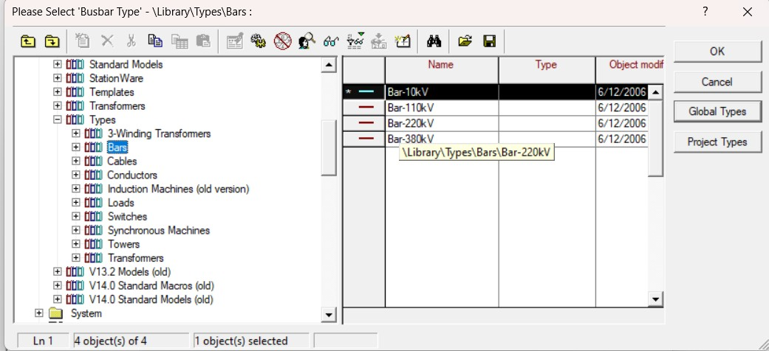

# Системд өгөгдөл оруулахдаа:

Системийг External Grid дарж оруулж өгнө.

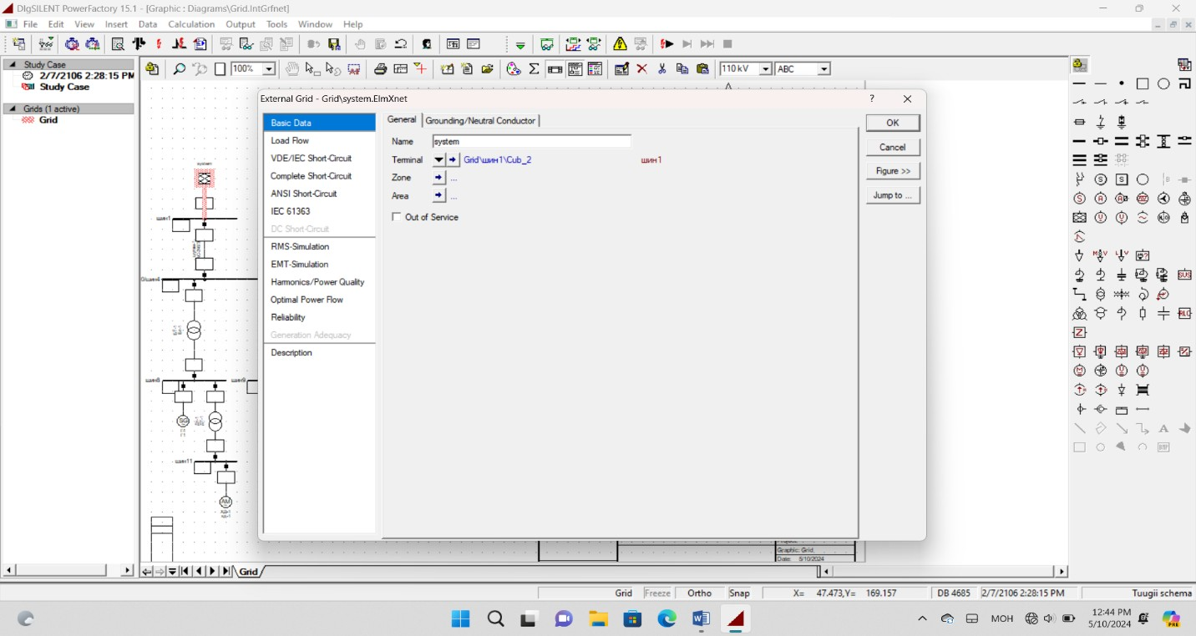

Name = Нэрийг оруулна.

Terminal хэсэг автоматаар сонгогдох ба энэ нь систем хаана холбогдсоныг илтгэнэ. Харин Load Flow цонхонд:

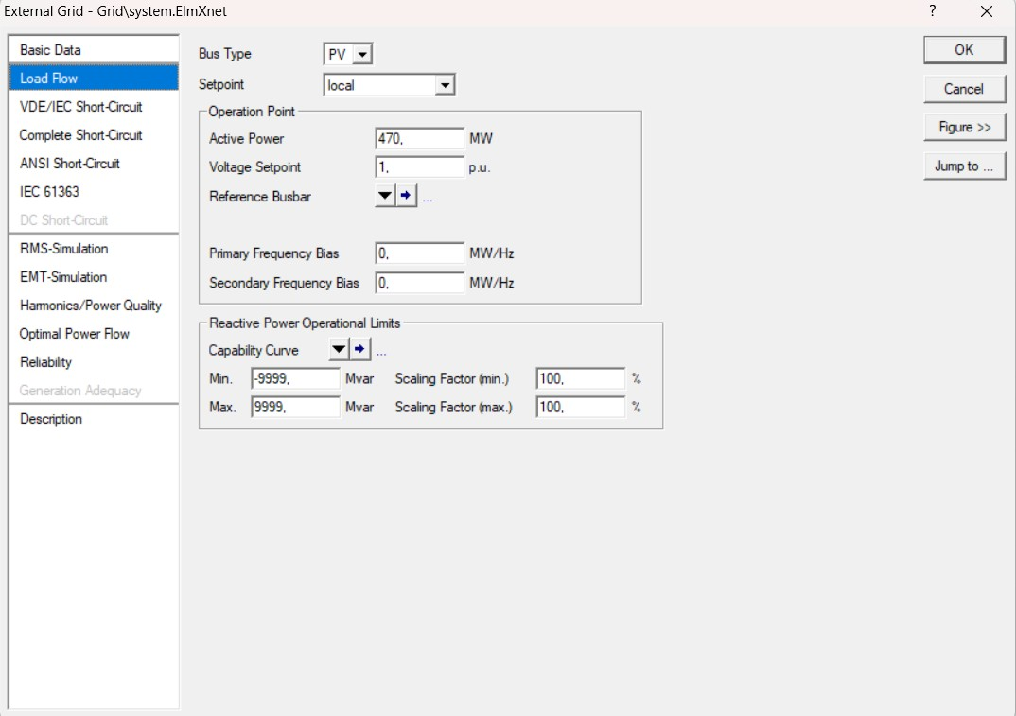

* Bus Type = Системийн төрөл(Бодит чадал ба Хүчдэл, Р ба Хуурмаг чадал)
* Setpoint = Хамрах хүрээ
* Active power = Бодит чадал
* Voltage setpoint = Хүчдэлийн утга
* Reactive Power Limits = Хуурмаг чадлын хязгаар

Бүгдийг оруулж өгснөөр үүснэ. Бодит болон хуурмаг чадлын хязгаарыг ачааллаас давуулж өгөх ёстой.

# Ачаалал тохируулахдаа

Ачааллыг оруулахдаа General load-аар оруулж өгсөн. Ачааллыг тохируулахад Type хэсэгт системийн type буюу хувьсах уу, тогтмол уу гэдгийг мөн ачааллын төрөл болох хэдэн фазын ямар холболттой гэдгийг оруулж өгнө.

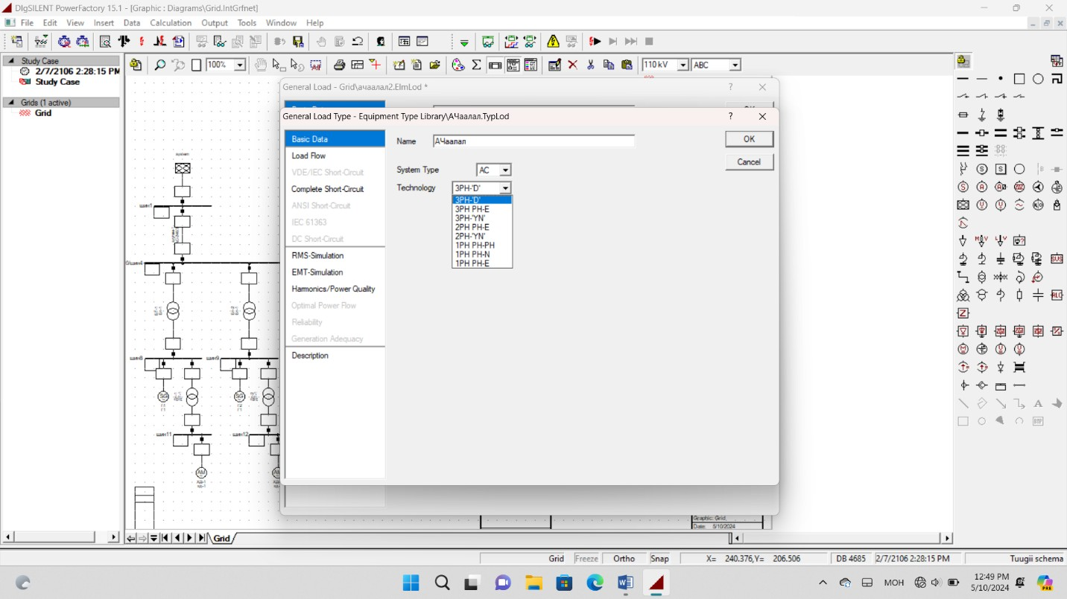

Дараа нь Load flow хэсэгт бодит чадал, чадлын коэффициент, хүчдэлийн хувь зэргийг оруулснаар ачаалал тохируулга хийгдэж дуусна.

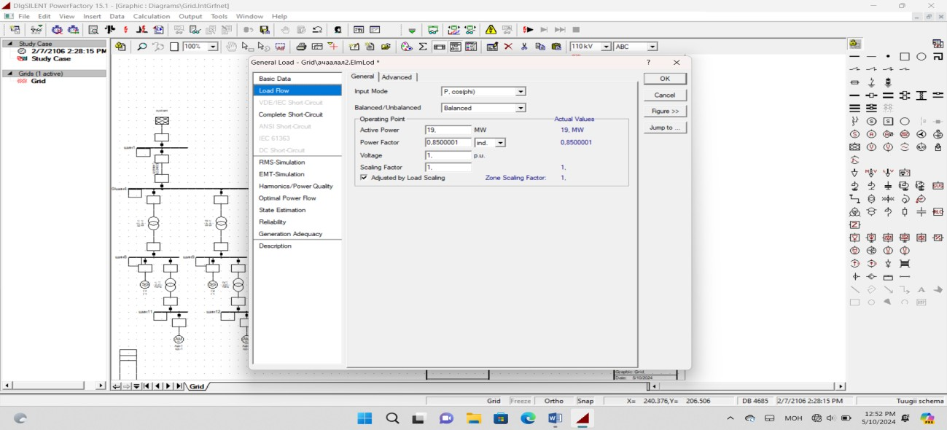

# Моторын өгөгдөл

Миний төсөлд тохирсон мотор Global Type хэсэгт байсан учир шинэ type үүсгэхгүйгээр Type > Select Global Type > 50 Hz сонгон өөрийн моторын өгөгдлийн дагуу сонголт хийсэн.

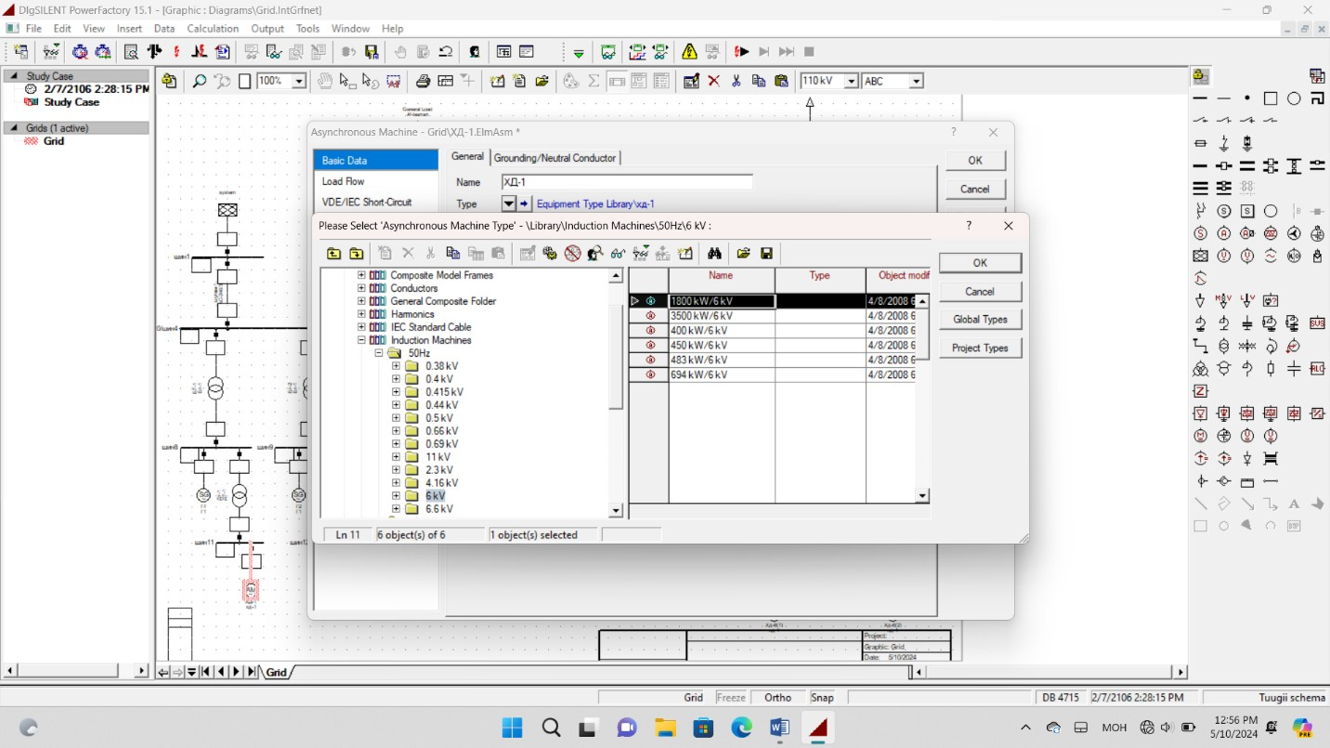

Basic data цонхонд parallel machines хэсэгт өөрийн зэрэгцээ ажиллаж байгаа моторын тоог оруулж өгнө. Харин Load Flow цонхонд чадлын утгыг оруулж өгснөөр моторын өгөгдөл оруулж дуусна.

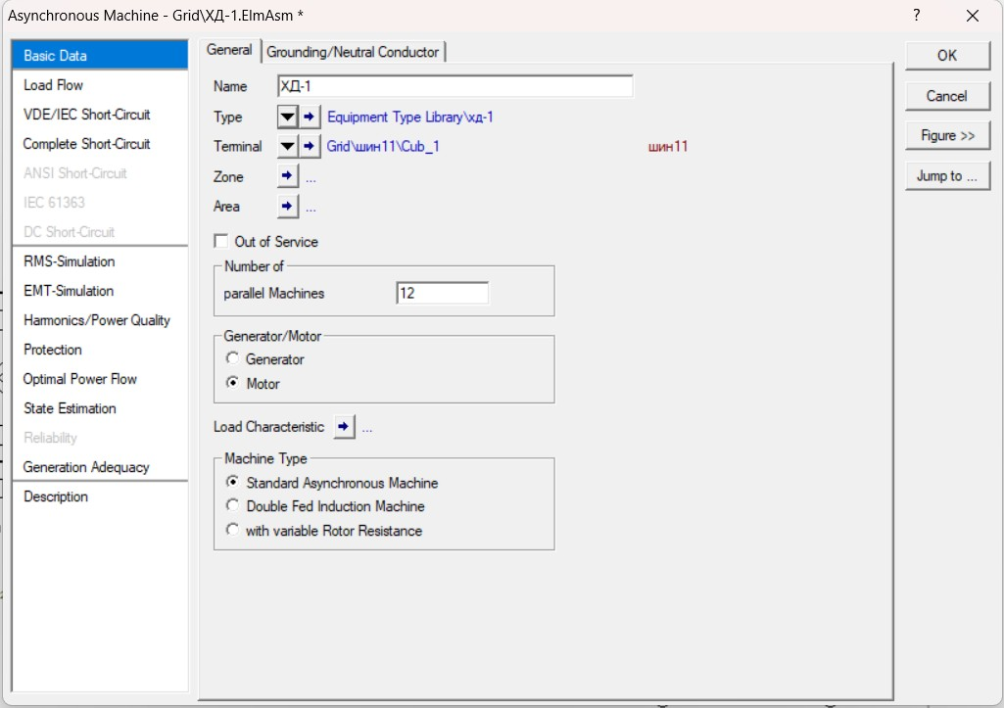

# Шугамын өгөгдөл оруулахдаа

Шугамын өгөгдлийг оруулахад дамжуулагчид тус хүчдэлийн түвшинд таарахгүй байсан учир дамжуулагчийн type шинээр үүсгэж өгсөн. Дамжуулагчийн утгыг оруулахад мэдэхгүй зүйл маш их таарч байсан учраас Global Type-аас өөрийн дамжуулагчийг сонгоод хувийн эсэргүүцэл, зөвшөөрөгдөх гүйдэл, дамжуулагчийн төрөл 0 дарааллын эсэргүүцэл зэргийг өөрт тааруулан тохируулаад бусад мэдэгдэхгүй зүйлсийг Global Type-д байсан утгатай ижил утгаар тохируулж өгсөн.

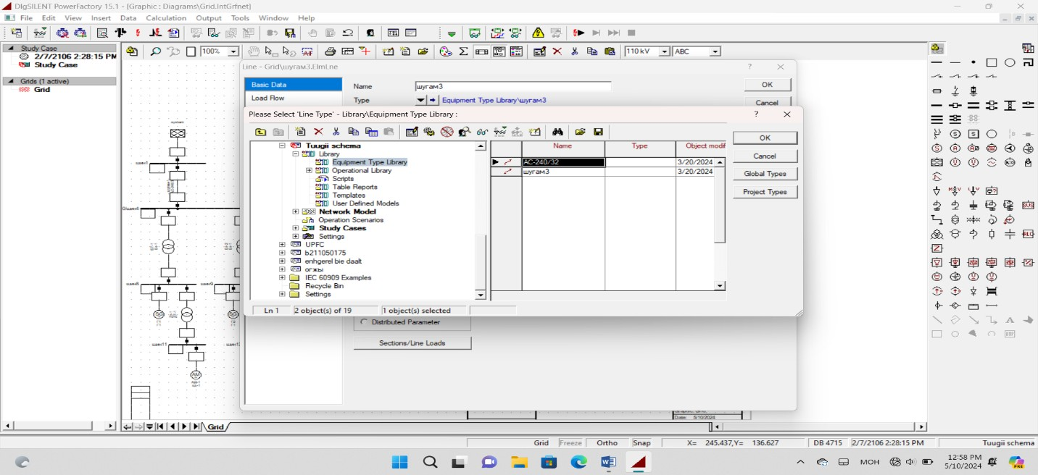

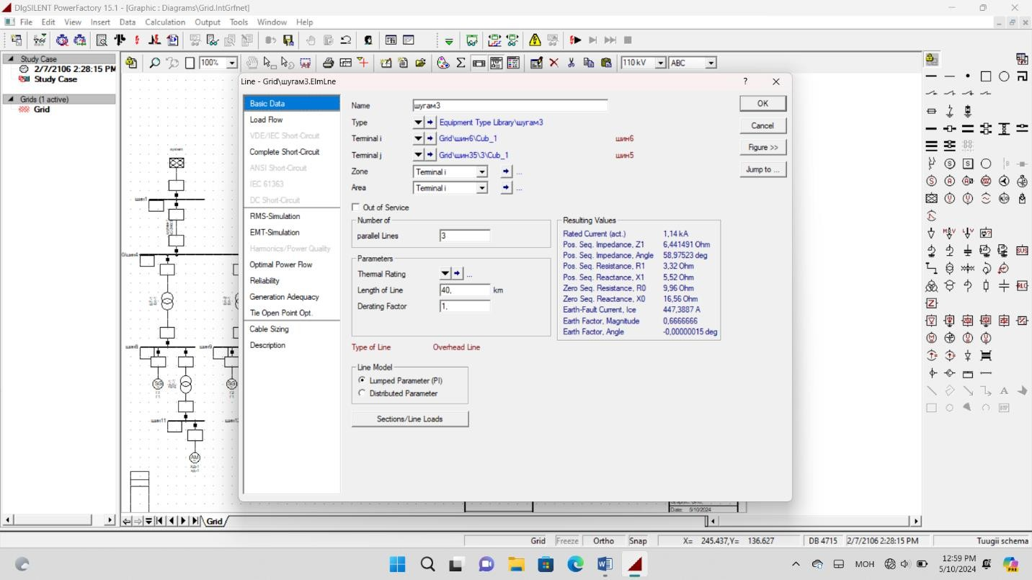

# Load Flow Calculation

Calculation > Load flow >Load flow > Execute замаар хийнэ. Load flow сонгоход автоматаар Load Flow Calculation цонх автоматаар нээгдэнэ.

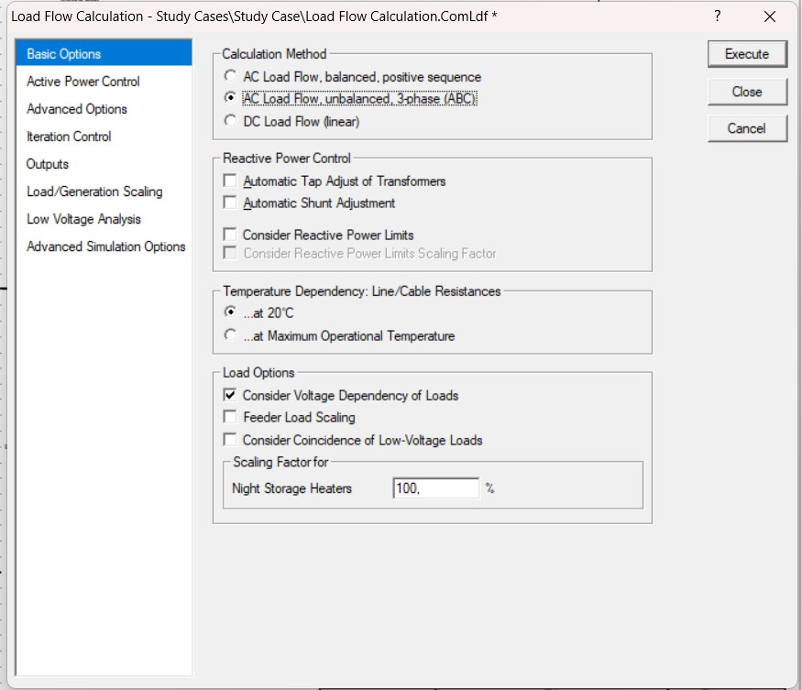

Тооцоо хийсэн байдал:

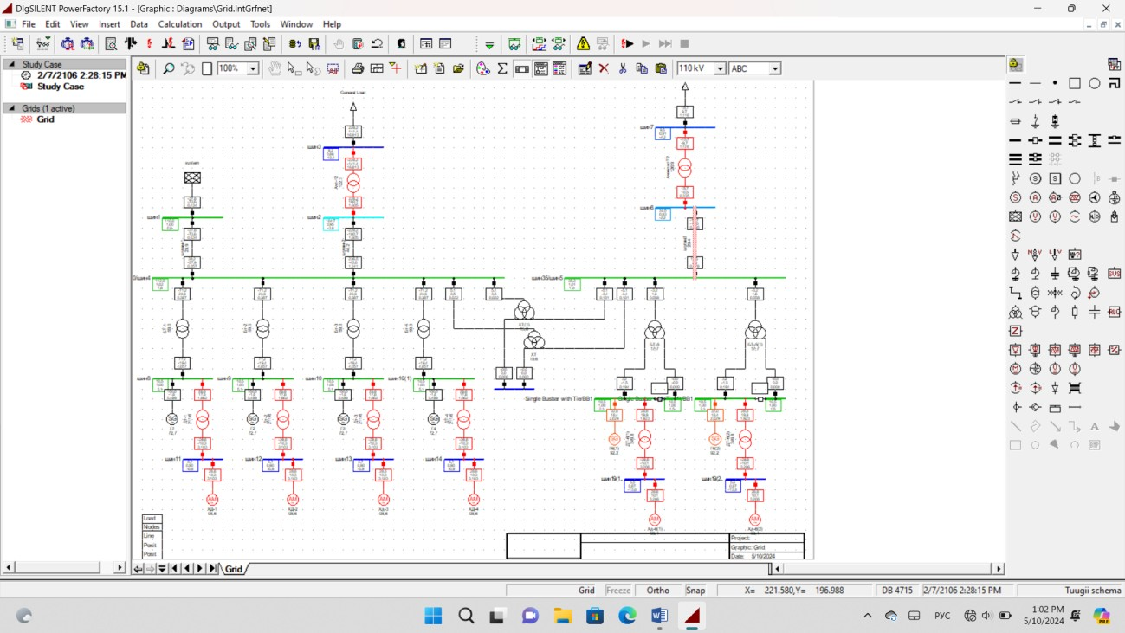

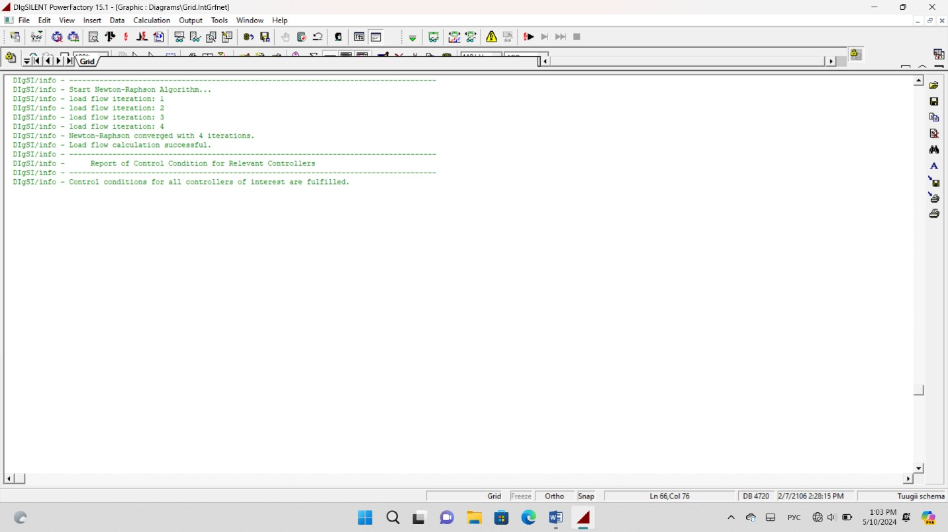

Чадлын урсгалын тооцоонд зарим хэсэгт хүчдэлийн уналт, зарим хэсэгт хэт ачаалал үүсж байгаа нь харагдаж байна. Энэ нь тооцоонд дотоод хэрэгцээг генераторын 10-н хувь гэж авсан бол PowerFactory программд энэ утгыг оруулж чадаагүйгээс мотор 8 МВт чадал ашиглан генераторын гаралтын чадал тэр хэмжээний буурч байгаагаас үүдэлтэй гэж үзэж байна.

# Богино залгааны тооцоо

Богино залгааны тооцоог 35 кВ-ын шугам дээр хийж үзье. 35 кВ-ын шугамаа сонгоод Mouse 2 > Calculate > Short Circuit замаар богино залгааны тооцоог хийнэ. Method-complete болгосон. Method дээр богино залгааны тооцоолох арга, Fault type дээр богино залгааны төрөл сонгож өгнө. Симметр бус богино залгааны үед аль фазад богино залгааг хийхийг сонгох phases цонх нээгдэнэ.

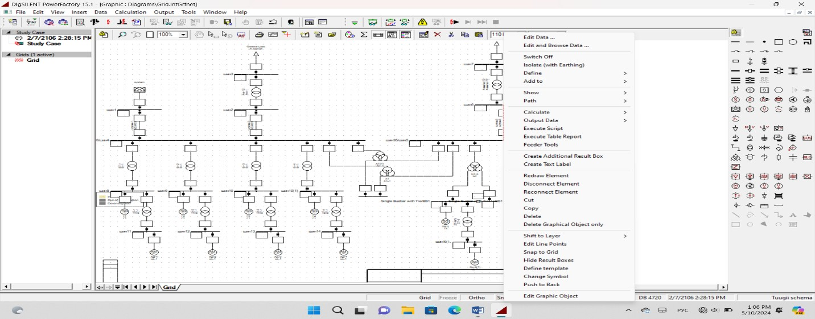

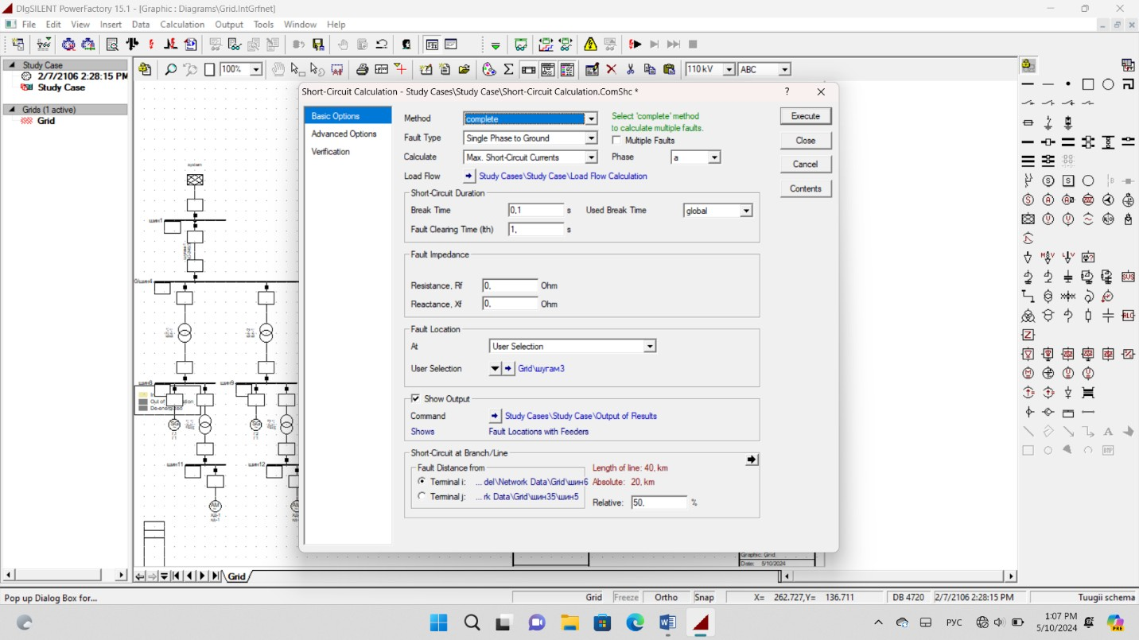

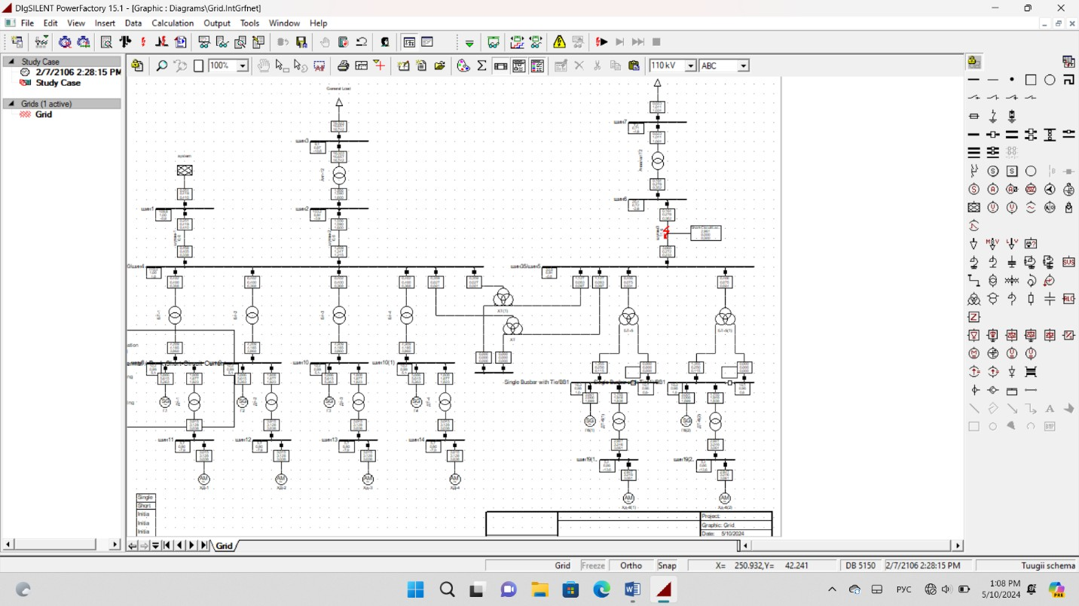

Үр дүн:

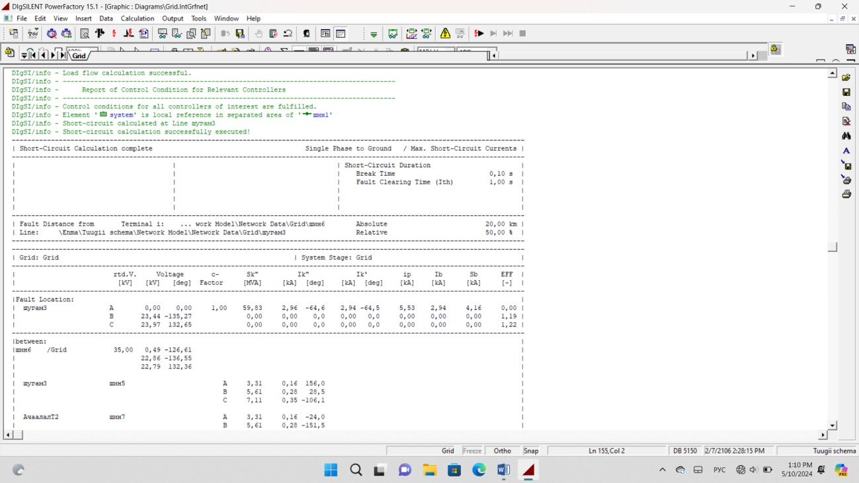

Ийнхүү өөрийн сонгосон цэг бүр дээр богино залгааны тооцоог хийж өгнө.

# Гүйдэл ихсэлтийн хамгаалалт

Тус шугаманд гүйдэл ихсэлтийн хамгаалалтыг тавъя. Эхлээд ТА-уудыг 2 талын таслуурт байрлуулъя. Сонгосон таслуур дээр Mouse 2 >> New Devices >> Current Transformer замаар сонгоход Current Transformer цонх автоматаар нээгдэнэ.

* + Name >> TA-1
  + Type >> Select Global Type >> Relays >> CTs
  + Primary >> Tap = 200 A гэж өгөөд OK дарж өгөв.

Үлдсэн 2 таслуур дээр мөн ижил зарчмаар гүйдлийн трансформаторыг оруулж өгөв.

* Name >> TA-2 бусад зүйлсийг ижилхэн өгсөн.

Доор харагдаж байгаа фазууд хэсэгт хэдэн фаз дээр тавихаа сонгон хийж өгж болно. 3 фаз дээр 3-уулан дээр тавьж байгаа учир 3-аар тохируулсан.

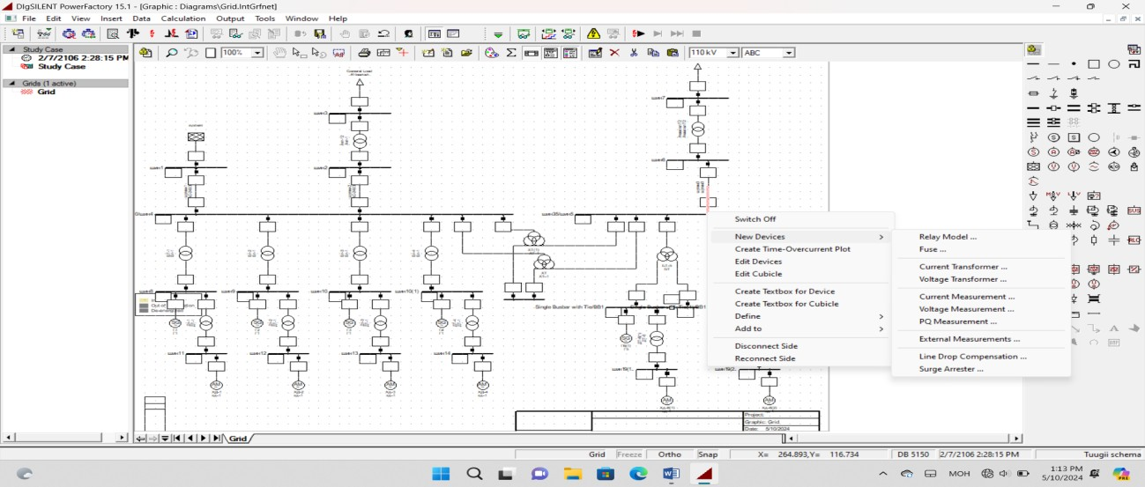

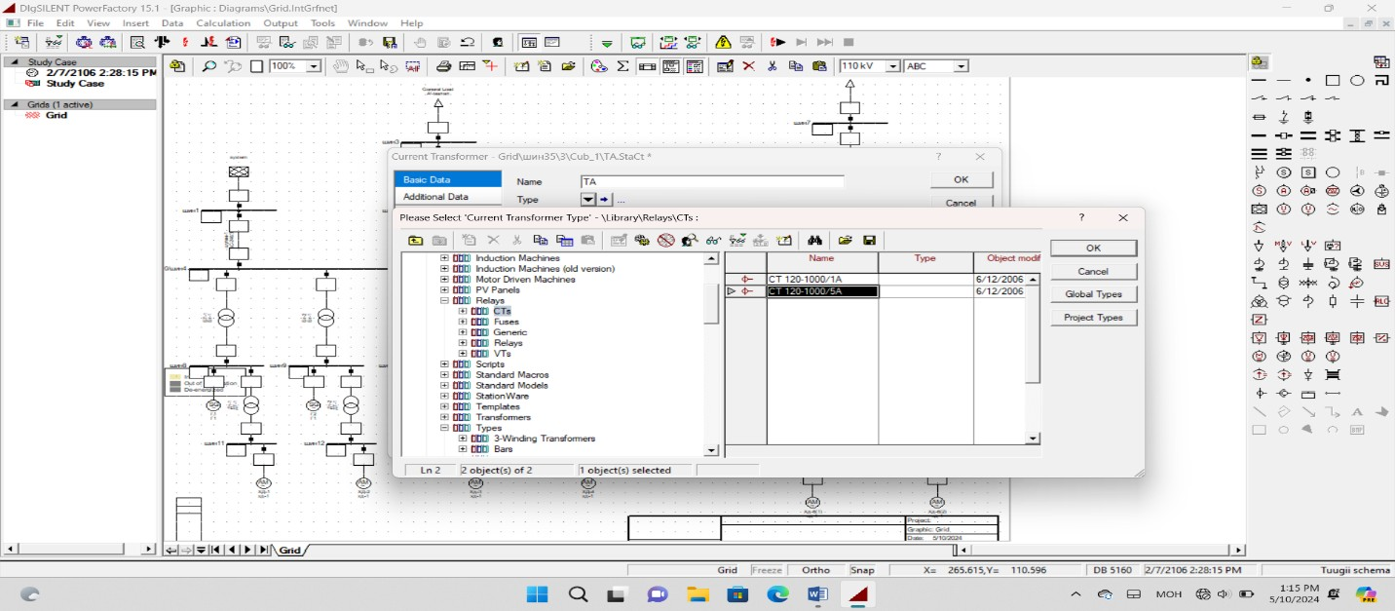

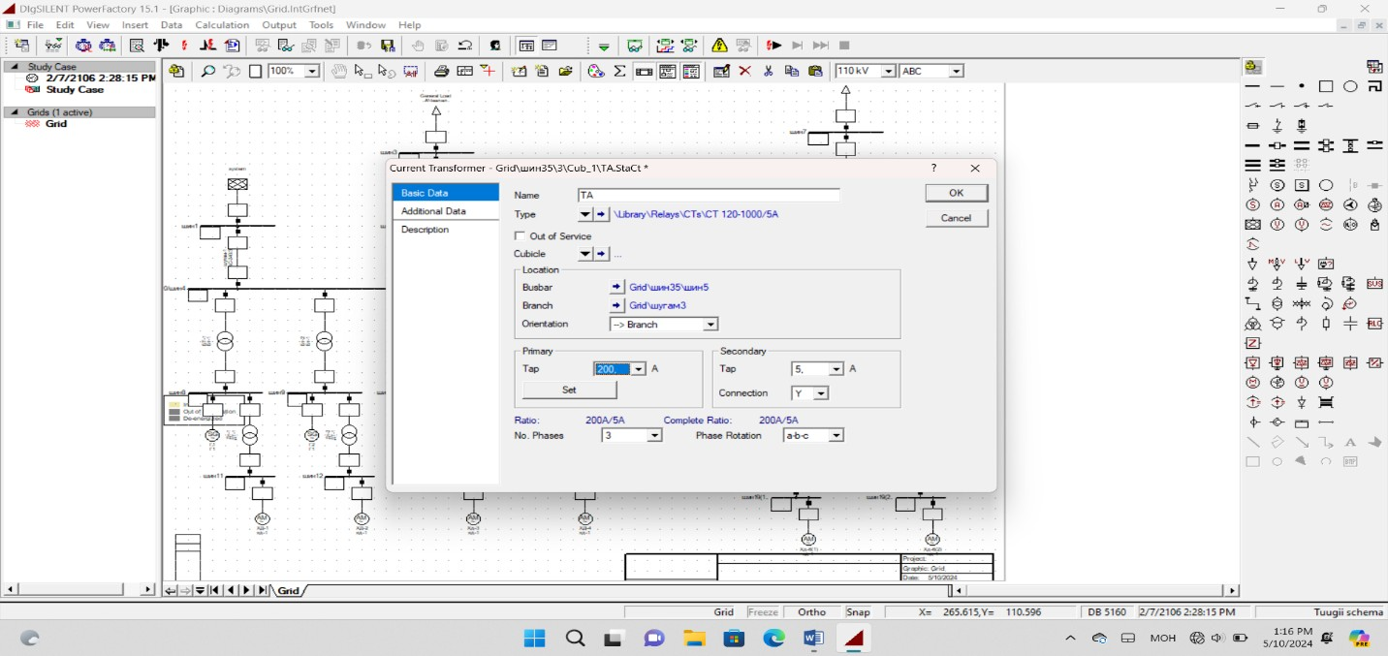

Одоо релегээ оруулъя:

Сонгосон таслуур дээр Mouse 2 > New Devices > Relay Model сонгоход Relay Model цонх автоматаар нээгдэнэ:

* Name > Relay1
* Relay Type > Select Global Type > Relays > Overcurrent Relays > GE Alstom > KCGG > KCGG 142-5A.

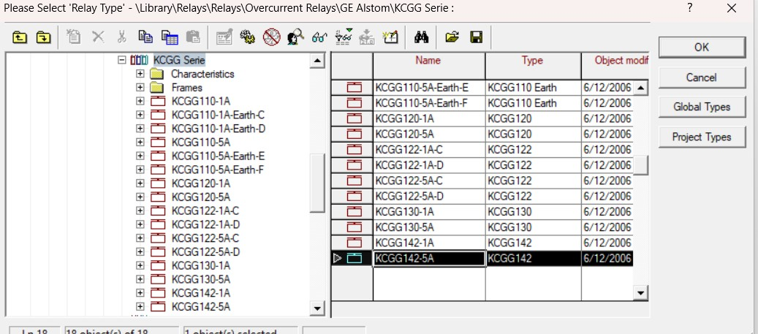

Хугацааны эхний шатлалын утгыг өөрчлөе:

I<t> хэсэгт MOUSE-1 2 дарснаар орно. Current Setting = 3.2 p.u , Time Dial = 0.25

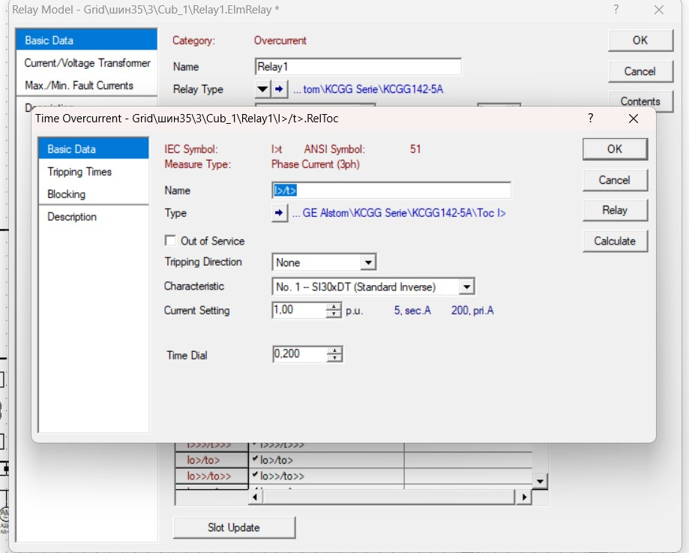тохируулаад OK дарж өгнө.

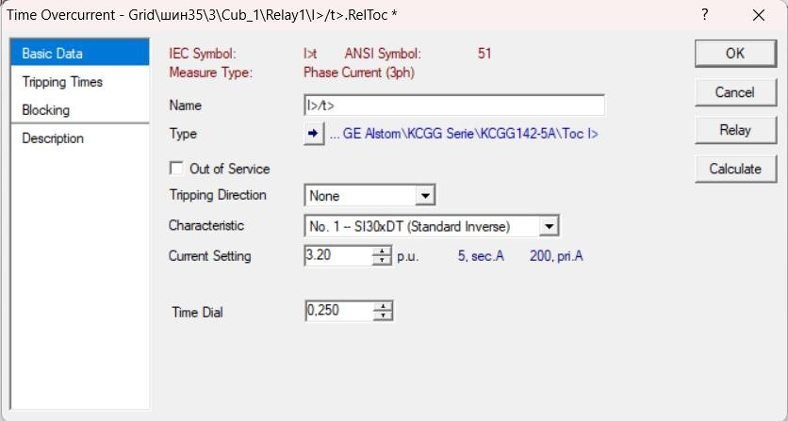

Одоо хугацааны диаграммыг байгуулвал ингэхдээ байршуулсан релен дээрээ mouse 2 - оо дараад Create Time - OverCurrent Plot дарснаар автоматаар график харагдана. Харин бусад реленүүдийг Add to Time - OverCurrent Plot нэмж болно.

Шууд дараалал болон газардлага гарсан үед хамгаалалт өөр хугацааны барилттай ажиллах нь графикаас харагдаж байна.

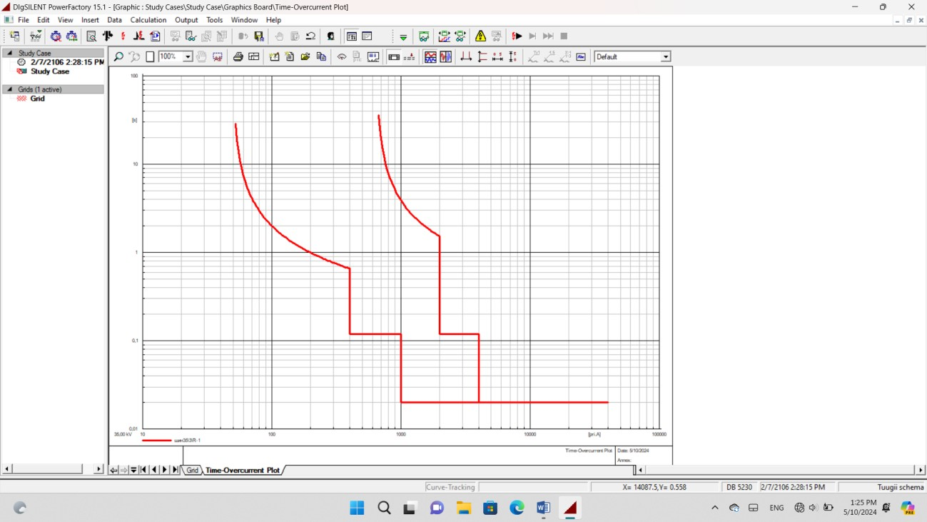

Change Toolbox өөрчилж Protection сонгож Output of Protection Settings дарахад Output Protection Settings цонхыг нээнэ.

Generate Report for > Instrument Transformer → Enable

> Overcurrent Protection → Enable

> Protection Devices → All Devices > Enable одоо Execute дарж тооцоог хийнэ. Ингэснээр гүйдлийн утга бүрт харгалзах релений ажиллах хугацаа тооцоогоор гарч ирнэ.

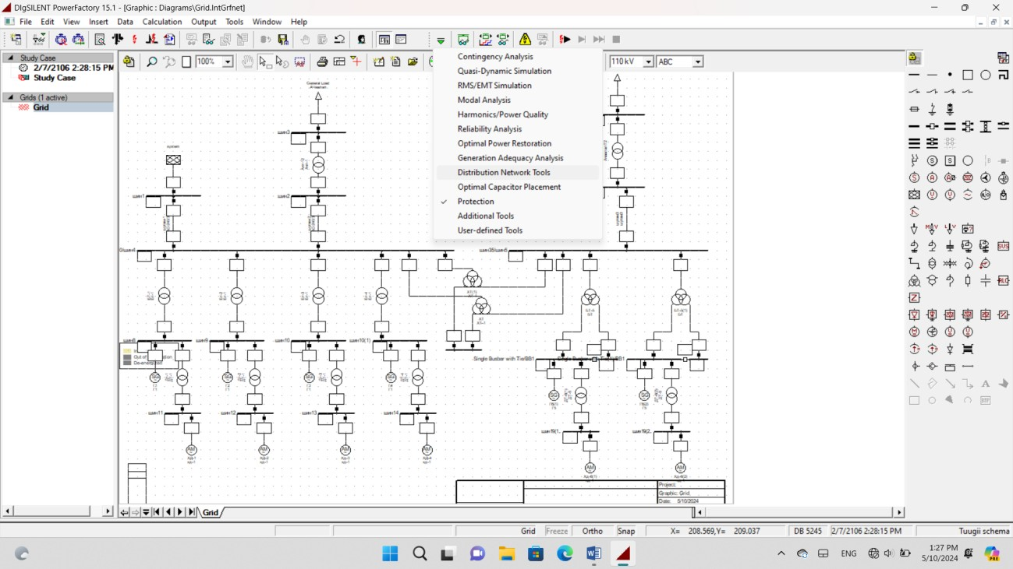

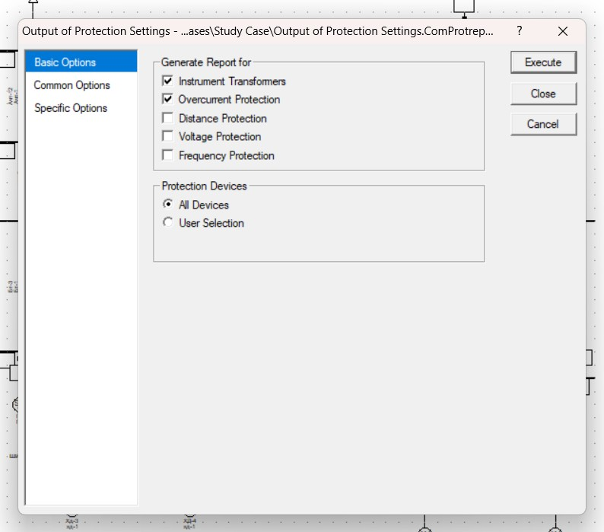

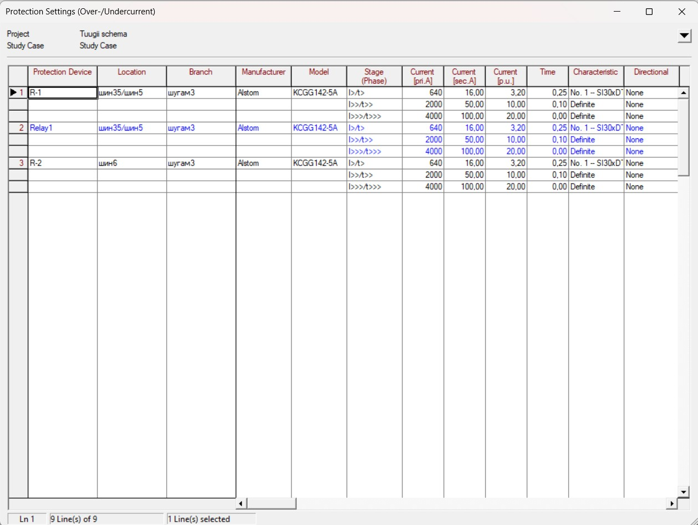

**Шиний хамгаалалт.** Шиний хамгаалалтаар ГИХ, нумын хамгаалалт, дифференциал хамгаалалт болон зайн хамгаалалт тавьдаг. Одоо T2, Line-3 дээр гүйдэл ихсэлтийн хамгаалалтыг тавьж тооцоог шалгая.

Эхлээд гүйдлийн трансформаторыг шин холбогдсон таслуур бүр дээр байрлуулъя ингэхдээ:

Сонгосон таслуур дээр Mouse 2 >> New Devices >> Current Transformer замаар сонгоход Current Transformer цонх автоматаар нээгдэнэ.

* Name >> TA-1
* Type >> Select Global Type >> Relays >> CTs
* Primary >> Tap = 200 A гэж өгөөд OK дарж өгөв.

Үлдсэн 2 таслуур дээр мөн ижил зарчмаар гүйдлийн трансформаторыг оруулж өгөв.

* Name >> TA-2 бусад зүйлсийг ижилхэн өгсөн.

Доор харагдаж байгаа фазууд хэсэгт хэдэн фаз дээр тавихаа сонгон хийж өгж болно. 3 фаз дээр 3-уулан дээр тавьж байгаа учир 3-аар тохируулсан.

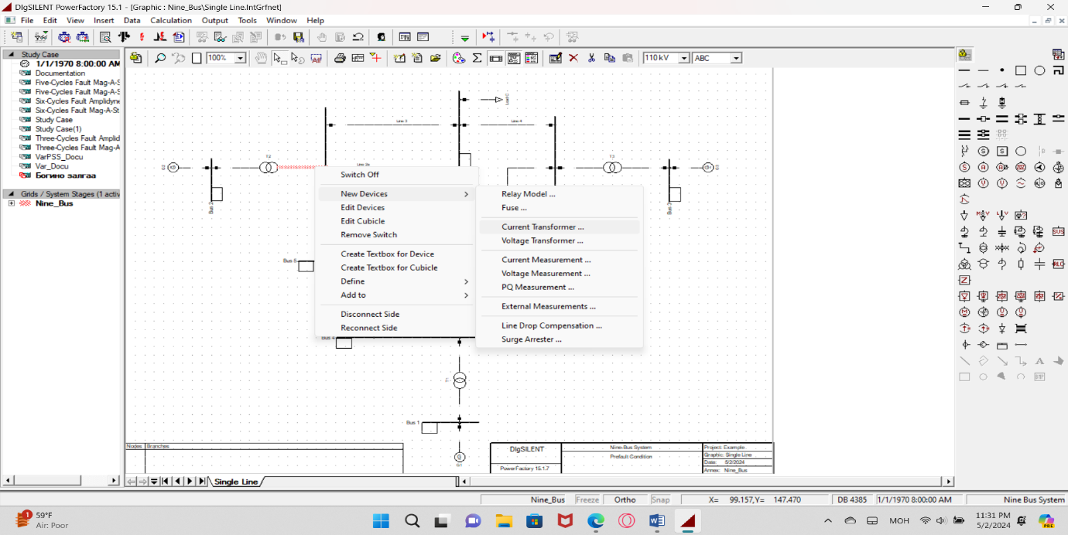

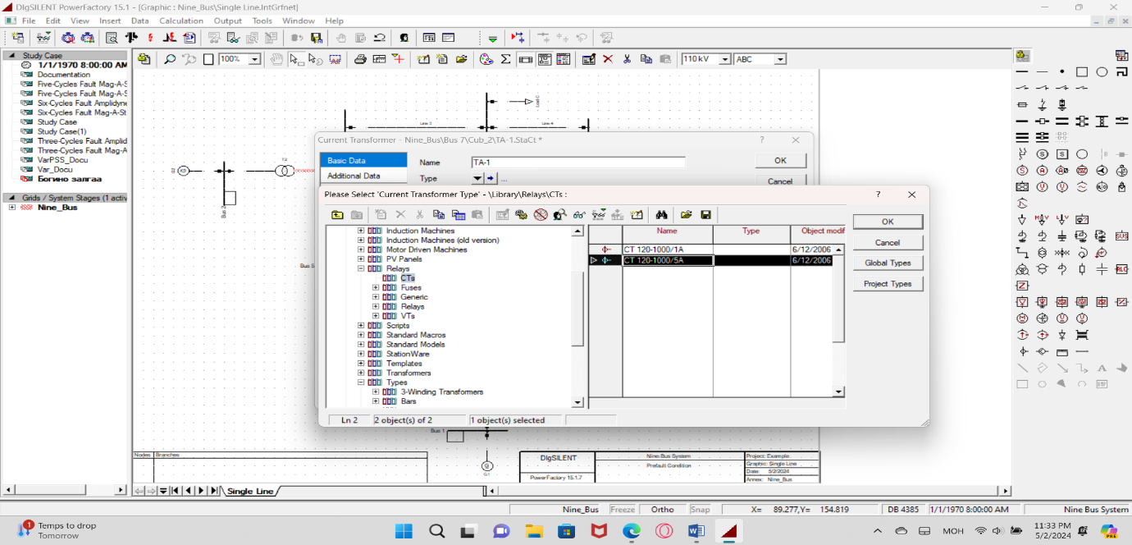

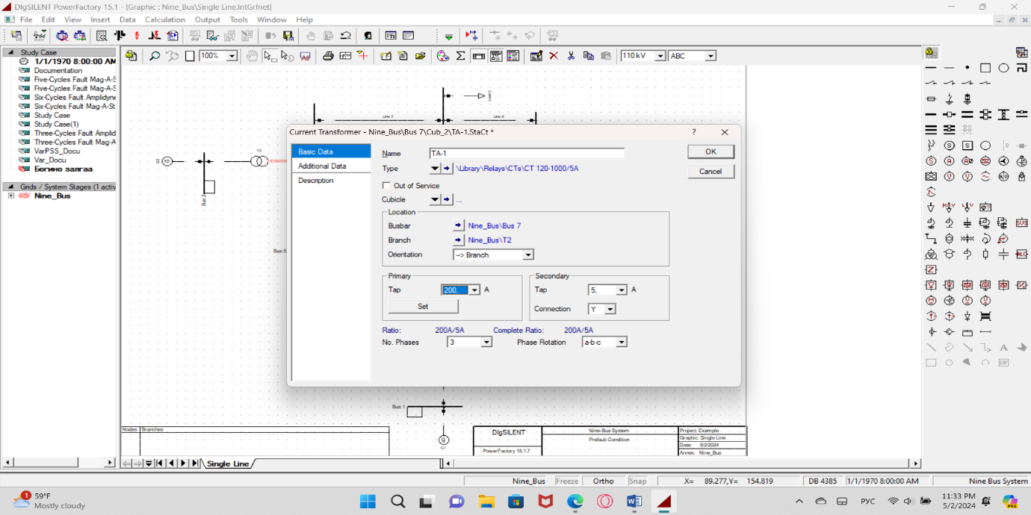

Одоо релегээ оруулъя:

Сонгосон таслуур дээр Mouse 2 >> New Devices >> Relay Model сонгоход Relay Model цонх автоматаар нээгдэнэ:

* Name >> R-1
* Relay Type >> Select Global Type >> Relays >> Overcurrent Relays >> GE Alstom >> KCGG >> KCGG 142-5a.

Мөн ижил зарчмаар Line-3 дээр релег оруулан OK дарна. Гүйдлийн трансформатор идэвхжсэн бол доорх Net.Elements хэсэгт харагдана.

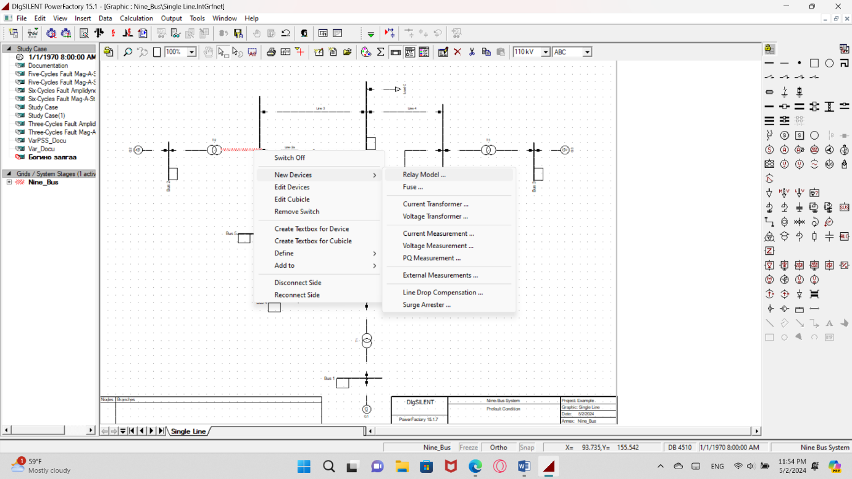

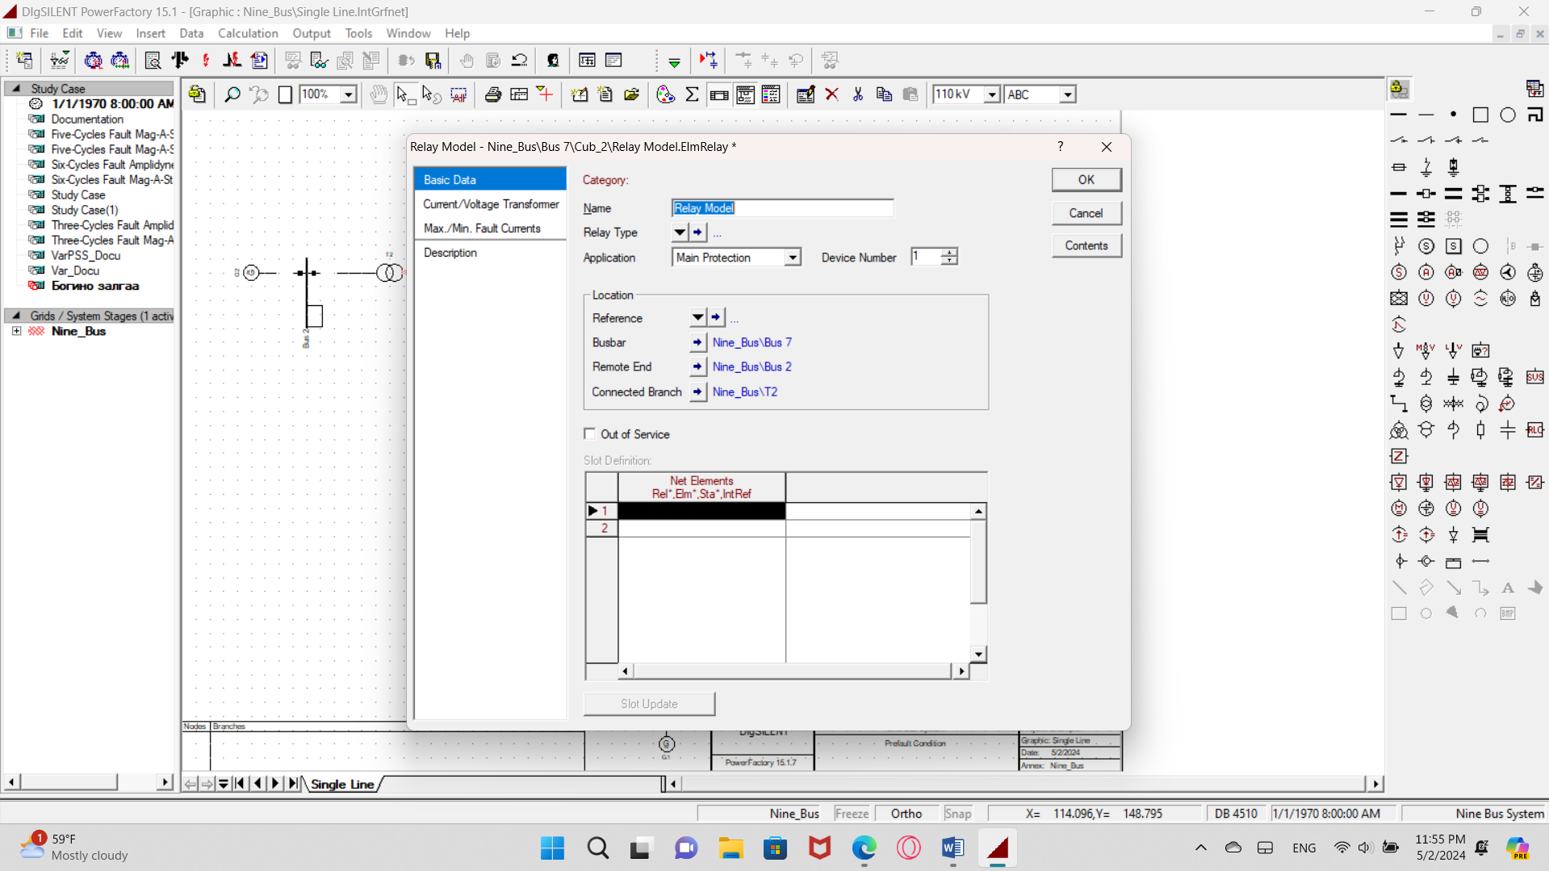

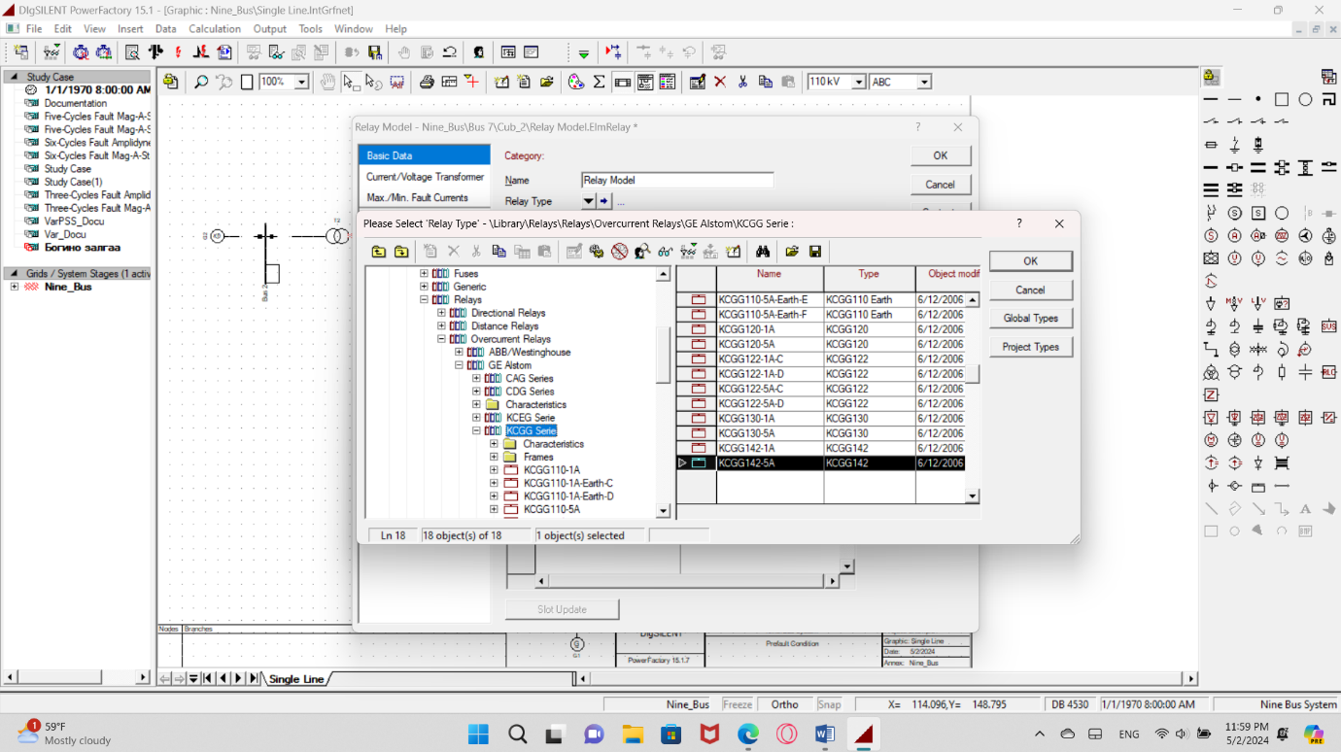

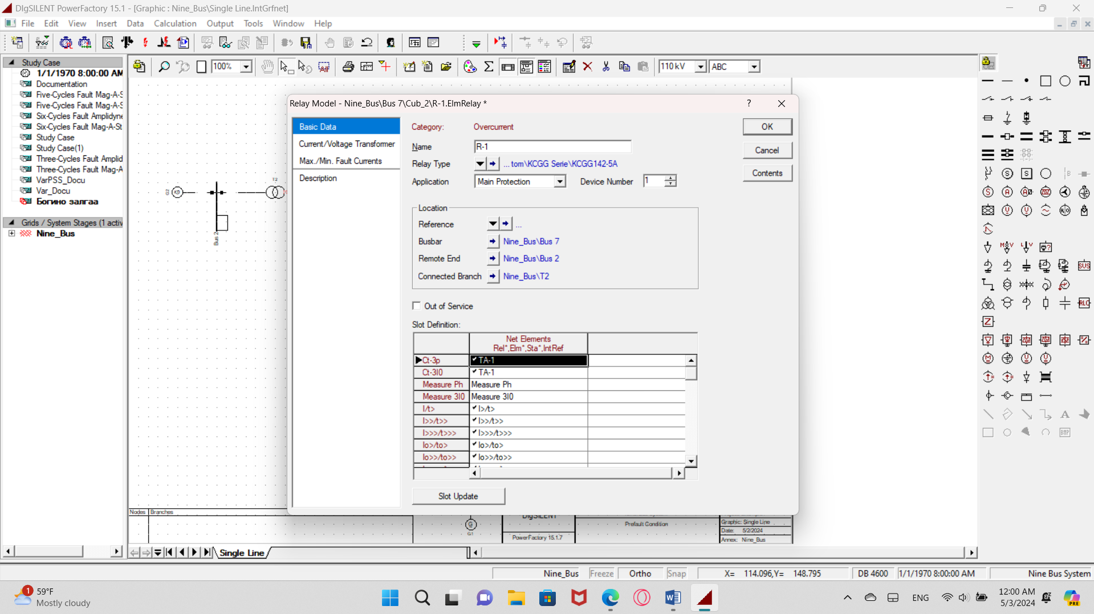

Одоо шатлалыг тохируулахын тулд:

I<t> хэсэгт MOUSE-1 2 дарснаар орно. Current Setting = 3.2 p.u , Time Dial = 0.25 тохируулаад OK дарж өгнө.

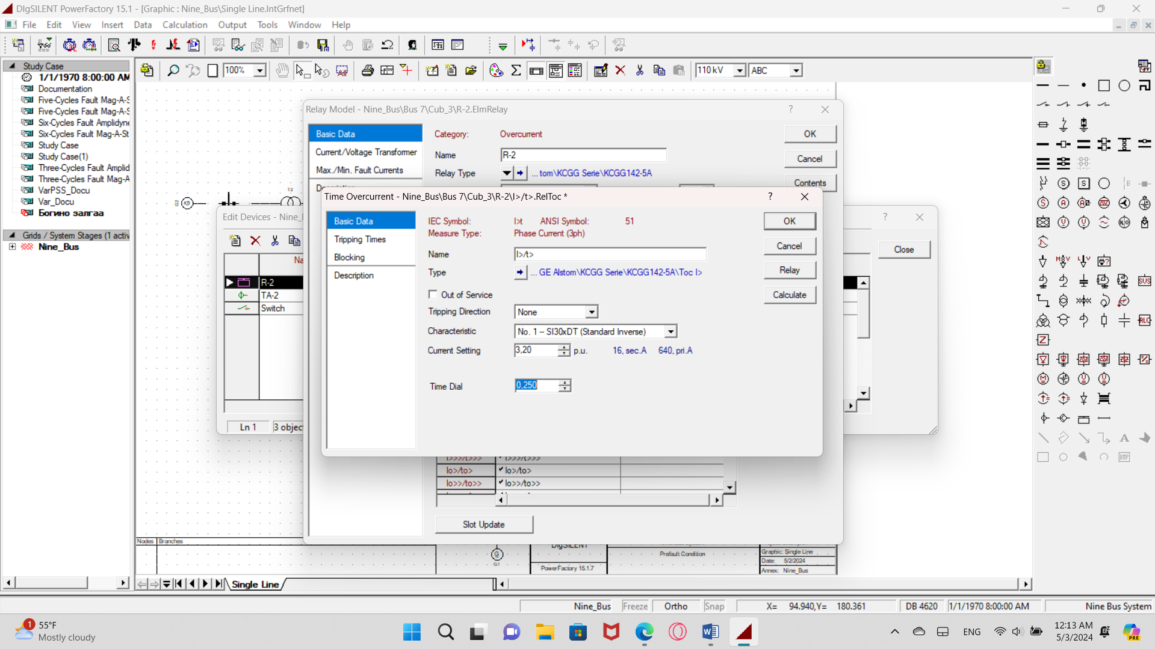

Одоо хугацааны диаграммыг байгуулж үзье. Ингэхдээ байршуулсан релен дээрээ mouse 2 - оо дараад Create Time - OverCurrent Plot дарснаар автоматаар график харагдана. Харин бусад реленүүдийг Add to Time - OverCurrent Plot нэмж болно.

Шууд дараалал болон газардлага гарсан үед хамгаалалт өөр хугацааны барилттай ажиллах нь графикаас харагдаж байна.

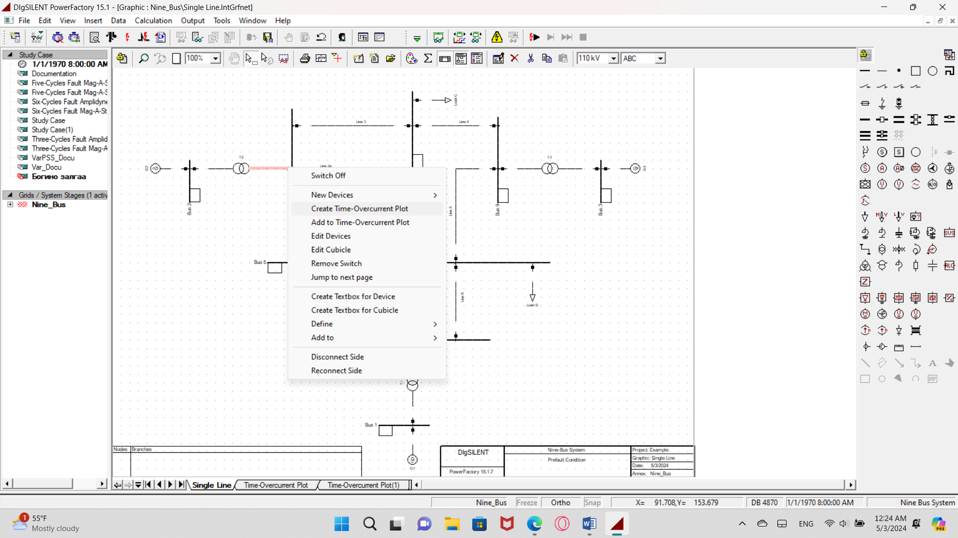

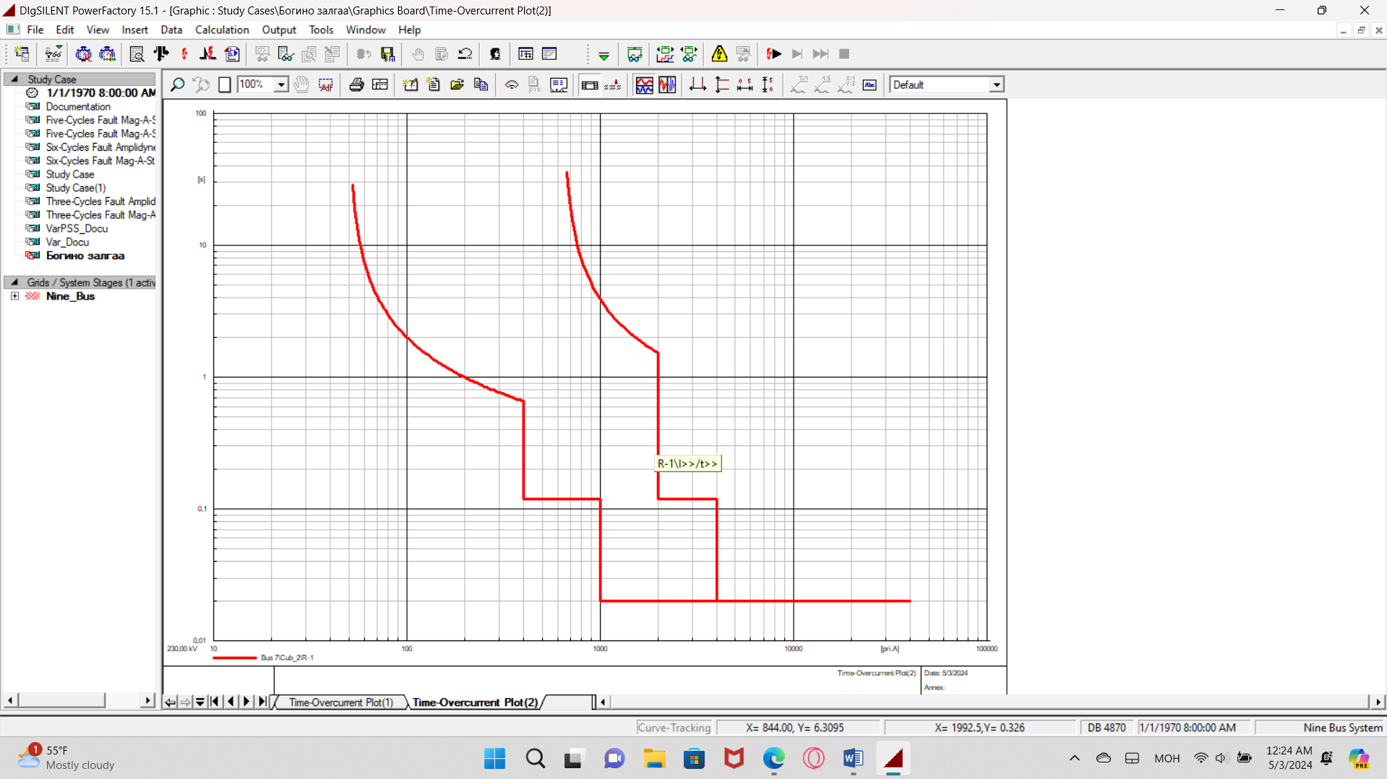

Add хийсэн байдал:

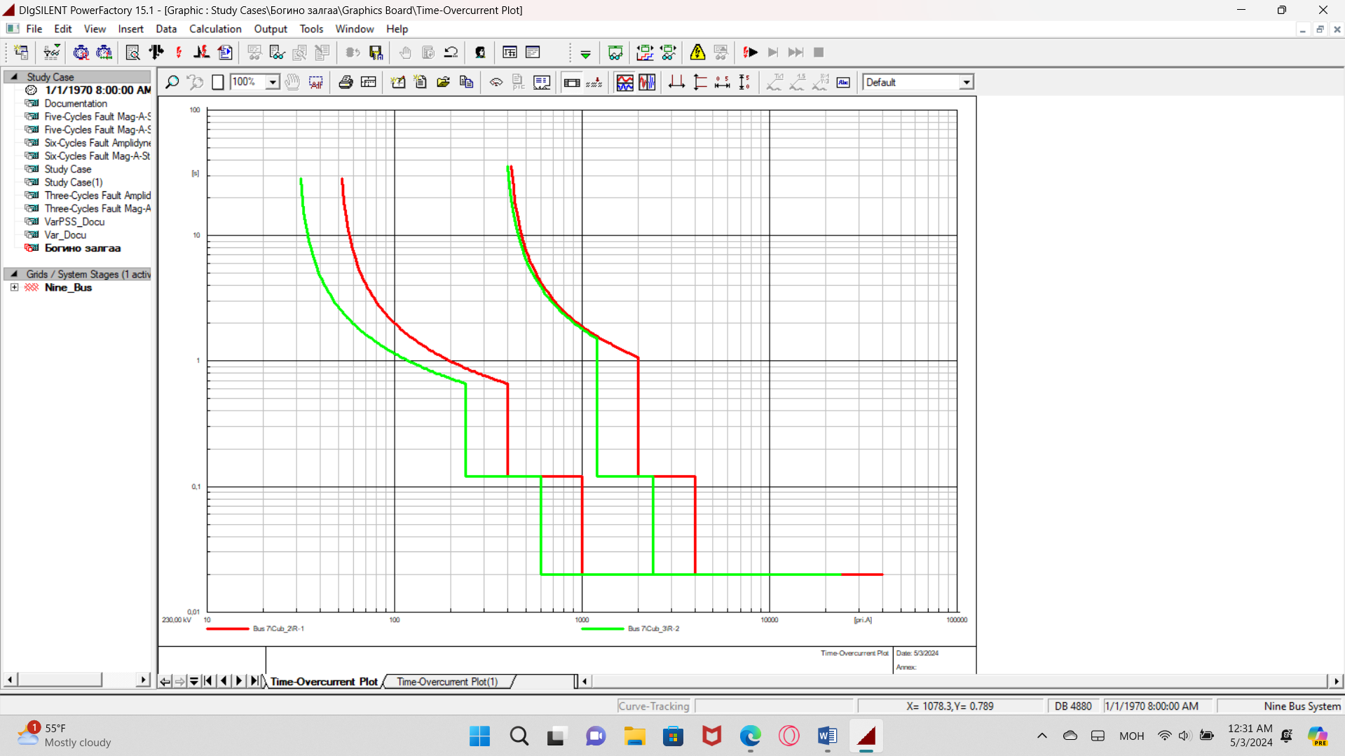

Ялгагдахгүй байсан учир R-1-ийн Current Setting = 2.0 болгож харуулсан болно.

Change Toolbox өөрчилж Protection сонгож Output of Protection Settings дарахад Output Protection Settings цонхыг нээнэ.

Generate Report for  >> Instrument Transformer → Enable

                         >> Overcurrent Protection → Enable

                          >> Protection Devices → All Devices >> Enable одоо Execute дарж тооцоог хийнэ. Ингэснээр гүйдлийн утга бүрт харгалзах релений ажиллах хугацаа тооцоогоор гарч ирнэ.

